北海道高等学校文化連盟文芸 第１４回全道高等学校文芸研究大会 文学研修
移動手段記号
→ … 徒歩
⇔ … 地下鉄
以下のモデルルート①～④のうちいずれかのコースを選び、
創作に資する文学的感興を得る。
（次ページ以降各モデルルート詳細）

モデルルート① 北海道立近代美術館＆北海道立文学館コース
札幌サンプラザ → 北２４条駅 ⇔ （大通駅乗り換え） ⇔ 西１８丁目駅 → 北海道立近代美術館」
約１０分
約７分
４番出口：約５分
約３分

南北線→東西線：約３分

→ 西１８丁目駅 ⇔ （大通駅乗り換え） ⇔ 中島公園駅 → 北海道立文学館 → 中島公園駅
４番出口：約５分
約３分
３番出口：約６分
３番出口：約６分
東西線→南北線：約３分
約３分

⇔ 北２４条駅 → 札幌サンプラザ
約１０分
約１０分

モデルルート② 北大縦断・赤レンガ・大通公園コース
札幌サンプラザ出発 → 北２４条駅 ⇔ （北１８条駅 or 北１２条駅下車）
約２分 or 約３分

→ 北大構内縦断・総合博物館 → 北海道庁旧本庁舎（赤れんが庁舎）

→ 大通公園 → 大通駅 ⇔ 北２４条駅 → 札幌サンプラザ
約１０分
約７分

モデルルート③ 大通公園散策＆北海道立近代美術館コース
札幌サンプラザ出発 → 北２４駅 ⇔ 大通駅 → 「大通り公園の文学碑巡り」 → 大通駅
約１０分
約７分
２番出口(大通西5丁目)～27番出口（テレビ塔）

⇔ 西１８丁目駅 →北海道立近代美術館→ 西１８丁目駅 ⇔ （大通駅乗り換え）
４番出口：約５分
４番出口：約５分
東西線→南北線：約３分
約３分

約３分

⇔ 北２４条駅 → 札幌サンプラザ
約１０分
約７分

モデルルート④ 大通公園散策＆中島公園・北海道立文学記念館コース
札幌サンプラザ出発 → 北２４駅 ⇔ 大通駅 → 「大通り公園の文学碑巡り」 → 大通駅
約１０分
約７分
２番出口(大通西5丁目)～27番出口（テレビ塔）

⇔ 中島公園駅 → 北海道立文学館 → 中島公園駅 ⇔ 北２４条駅 → 札幌サンプラザ
約１０分
約３分
３番出口：約６分
３番出口：約６分
約１０分

モデルルート① 北海道立近代美術館＆北海道立文学館コース
札幌サンプラザ → 北２４条駅 ⇔ （大通駅乗り換え） ⇔ 西１８丁目駅 → 北海道立近代美術館」
約１０分
約７分
４番出口：約５分
約３分

南北線→東西線：約３分

→ 西１８丁目駅 ⇔ （大通駅乗り換え） ⇔ 中島公園駅 → 北海道立文学館 → 中島公園駅
４番出口：約５分
約３分
３番出口：約６分
３番出口：約６分
東西線→南北線：約３分
約３分

⇔ 北２４条駅 → 札幌サンプラザ
約１０分
約１０分

見どころ（各ＨＰより）
北海道立近代美術館
≪活動の概要≫
北海道立近代美術館は、1973年発足の新美術館建設準備室を経て、1977年7月、札幌のほぼ中心部にオープンしました。以来、北海道の地域性と国際性を視座に、コレクションの充実、ユニークで多彩な展覧会の開催、さまざまな教育・情報サービスを積極的にすすめています。地域に開かれ、また地域の美術文化を拓くことを基本理念に、北海道における文化拠点として、さらなる進展を目指します。
≪概要≫
◎すぐれた作品の収集・保存
主として明治以後の北海道美術の流れから、各分野のすぐれた作品を系統的に収集・保存します。また、同時に国内外の近代以後の作品、特にガラス工芸、パスキンを中心とするエコール・ド・パリの作品なども積極的に収集し、総合的な近代美術館を目指します。
◎バラエティに富んだ展示
所蔵作品をさまざまなテーマを設けて紹介する「近美コレクション」展、国内外の優れた作品を幅広く紹介する「特別展」を企画・開催しています。また、道内各地での移動美術館も実施するなど、バラエティ豊かな展示活動に取り組んでいます。
◎すべての活動の基礎となる調査・研究
北海道の美術、エコール・ド・パリ、ガラス工芸などコレクションの調査・研究はもちろん、広く美術に関する調査・研究を行います。また、美術館の運営と活動についての研究(美術館学)もテーマの1つとしています。

北海道立文学館
≪北海道文学館設立の趣意≫
北海道は、これまで開拓に急で、とかく文化的な事業を顧みるいとまがありませんでした。しかし、この百年の日本近代文化に果たした北海道の役割が、いかに深くかつ大きかったかは、いま改めて認識されつつあります。
明治百年を迎えて、散逸しつつある近代文化の諸資料を保存して後世に伝えようとする動きは、ようやく日本の各地の起こりつつあります。文学の面では、見事に完成をみた「日本近代文学館」はさておき、近代の文豪を記念する個人記念館などもそれぞれの郷土に設けられ、郷土が日本の近代文化に果たした業績について、次の世代の自覚を高めています。
ひるがえって、わが北海道の現状をみますに、郷土が生んだ文学者を記念することはもちろん、基本的な文献・資料を保存することさえ、まだ行われていません。しっかりした資料保管の設備がないままに、例えば有島武郎資料や文学の底辺を形づくる文芸同人雑誌などなど、北海道にとって大切な資料が散逸していく現状は、見るに忍びないものがあります。
この現状をかねがね憂慮していた関係者は、これ以上座視するに忍びず、四十一年秋に第一段階として『北海道文学展』を開催しましたが、今度、その圧倒的な成功のうえに立って『北海道文学館』を設立することになりました。その目的とするところは、早急に北海道関係の諸文学資料や関係諸物件を広く収集・保存し、研究と展示・閲覧に積極的な役割を果たすと同時に、各種の文学行事を催して文字どおり北海道の文学センターにすることにあります。それはとりもなおさず北海道、ひいては日本近代文化の研究と発展に大きく寄与することであり、この企ての実現に努力することにした次第です。
地域全体の文学的成果を一堂に集め、これを後世に伝えようとする動きは、まだ全国にない試みであります。全国にさきがけるこのわたくしどもの計画が、多くの方々の御支持と御賛同を得て、名実ともに誇るべき北海道百年の精神文化の殿堂となることを願うものであります。
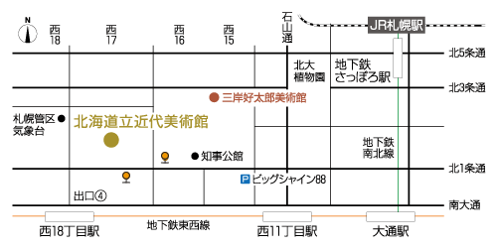
アクセス
北海道立近代美術館 →

北海道立文学館 ↓
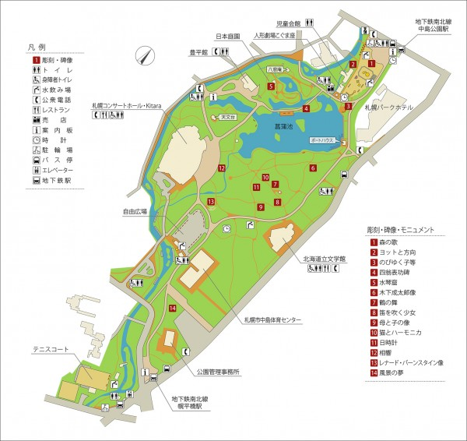
展示企画情報
北海道立近代美術館
常設展（展示室Ａ） ： 北海道美術紀行
会期 ： 2016.7.2（土）－2016.11.8（火）
韓国で人気の『Love Letter』の舞台・小樽、中国映画『非誠勿擾（狙った恋の落とし方。）』のロケ地である道東など、
北海道には国際的に人気が高まった観光地がたくさんあります。本展では、かつて画家たちが捉えた北海道のイメージと現代のイメージを重ねながら旅をします。

特別展（展示室B）： ゴジラ展 特撮映画のヴィジョンとデザイン
会期 ： 2016.9.9(金)－2016.10.23(日)
1954（昭和29）年の東宝映画『ゴジラ』で誕生した怪獣ゴジラは、映画を超えて広く文化に大きな足跡を刻んできました。
本展では特撮の造形、デザイン画、セット図
面、記録写真などを通して、ゴジラ映画の舞台裏
を支えてきたもの作りの世界について検証しま
す。

北海道立文学館
特別展 ： 2016年の宮沢賢治―科学と祈りのこころ
会期 ： 2016.9.17土）―2016.11.16日（水）
宮沢賢治の童話や詩には、少年期から培かわれた自然への観察力、その後学んだ自然科学の知識とともに、法華経の救済思想が深く浸透しています。それらは賢治にとって創作の重要な源泉となっていました。 本展では『グスコーブドリの伝記』を中心に、この作品の成り立ちや分析を通して、厳しい自然環境や災害に苦しむ東北の農村を救済しようとした宮沢賢治の「科学と祈りのこころ」を読み解くとともに、丸5年が経過した東日本大震災という大規模な災害の経験を踏まえて、いまこの物語をどのように読み、何を受け継ぐことができるかを考えます。

モデルルート② 北大縦断・赤レンガ・大通公園コース
札幌サンプラザ出発 → 北２４条駅 ⇔ （北１８条駅 or 北１２条駅下車）
約２分 or 約３分
約１０分

→ 北大構内縦断・総合博物館 → 北海道庁旧本庁舎（赤れんが庁舎）

→ 大通公園 → 大通駅 ⇔ 北２４条駅 → 札幌サンプラザ
約１０分
約７分
※モデルバーンを見学する場合には北１８条駅、総合博物館やクラーク会館周辺をしっかり見たい場合は北１２条駅を利用しましょう。
ルートイメージ

※左のマップは古いものとなります。
現在の正確な構内マップは別紙の北大マップを参照してください。

ルート③、④共通 大通公園文学碑めぐり

札幌サンプラザ出発 → 北２４駅 ⇔ 大通駅 → 「大通り公園の文学碑巡り」 → 大通駅
約１０分
約７分
２番出口(大通西5丁目)～27番出口（テレビ塔）

大通公園は、札幌市の中心部に位置し、大通西1丁目から大通西12丁目までの長さ約1.5Km、面積約7.8ha(ヘクタール)の特殊公園です。
美しい花壇や芝生、92種約4,700本におよぶ樹木のほか、初夏の訪れを告げるライラックまつり、YOSAKOIソーラン祭り、雪まつりやホワイトイルミネーションなど、四季折々の美しい植物やイベントなどにより、1年を通して多くの観光客、市民に親しまれています。
※東端（西１丁目）から西端（西１３丁目）までじっくり歩くと１時間～１時間半程度かかります。
≪大通公園の歴史≫
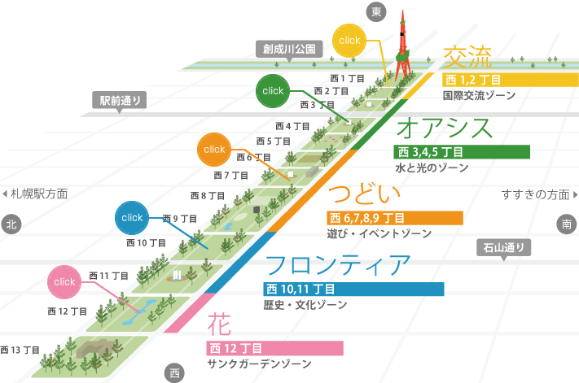
札幌市の歩みは、１８６９（明治２）年に北海道開拓使が置かれ、開拓判官の島 義勇（しま よしたけ）が碁盤の目状の区画を構想したことにさかのぼります。東西の基軸が創成川で、南北の軸はやがて大通公園となる後志通でした。１８７１（明治４年）、中心部を北の官庁街と南の住宅・商業街とに分ける大規模な火防線がつくられました。これが大通公園のはじまりです。 １８７５（明治８）年ごろからは多目的に利用されるようになり、１８７８（明治１１）年には第一回農業仮博覧会が開催されました。１９０９（明治４２）年、造園の権威であった長岡 安平（ながおか やすへい）を東京府より招き、整備計画を依頼。逍遥地（散歩などをする所）としての顔が整えられます。第二次世界大戦では、食糧確保のために畑となり、戦後進駐軍の司令部ができた西３丁目には、教会がたてられました。その後公園として復活し、まちの成長とともに都心の憩いの場として整備が進められできました。
 | コメント | 姉妹都市のシンボルが地模様になった、国際親善の空間です。
 | 主な施設・彫像 | テレビ塔 / ボーダー花壇 / 水位表示塔 / 壁泉花の母子像 / ベンソンの水飲み / 開拓母の像
 | コメント | 水と光の演出でオアシスゾーンにふさわしい安らぎの空間です。
 | 主な施設・彫像 | 牧童の像 / 湖風の像 / 石川啄木歌碑 / 泉の像 / 噴水 / 吉井勇歌碑 / 日本の道100選の石牌 / ボーダー花壇 / 聖恩碑
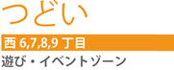 | コメント | プレイスロープや遊具、コンサート会場が設置されたアクティブな空間です。
 | 主な施設・彫像 | 日時計 / 開拓記念碑 / 奉仕の道像 / 野外ステージ / 漁民の像 / 集団帰国記念碑 / 噴水 / 公園管理事務所 / ブラック・スライドマントラ
 | コメント | 開拓を記念した像などが設置されています。
 | 主な施設・彫像 | 黒田清隆の像 / ホーレス・ケプロンの像 / 車椅子用水飲み台 / マイバウム / 噴水 / ユニバーサルトイレ
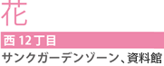 | コメント | 中央にカナール(水路)を配置したバラを中心とする沈床式の空間です。
 | 主な施設・彫像 | 若い女の像 / カナール(水路) / バラ園

地下鉄構内図 ＆ 利用ヒント
モデルコースはあくまでも「モデル」です。実際には、じっくりと見たいポイントで時間を費やしたり、モデルルート通りに進めないこともあると思います。その場合には、適宜最寄りの地下鉄駅を利用し、時間内に札幌サンプラザに戻ってこられるよう、柔軟に対応しましょう。
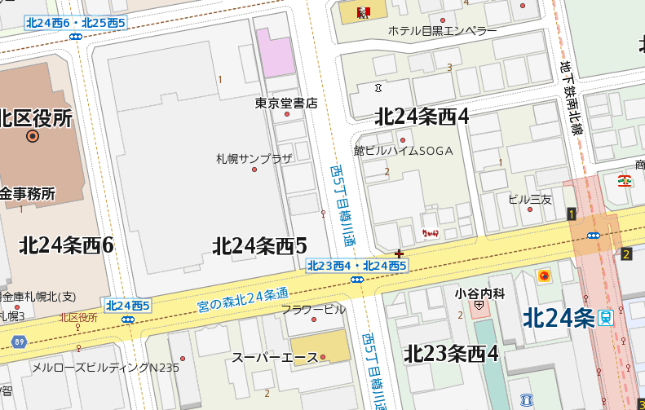
南北線北２４条駅

札幌サンプラザから東へ徒歩約１０分、皆さんが必ず利用する駅です。
札幌サンプラザ正面玄関を出て、東にまっすぐ行けば、１番出口につきます。

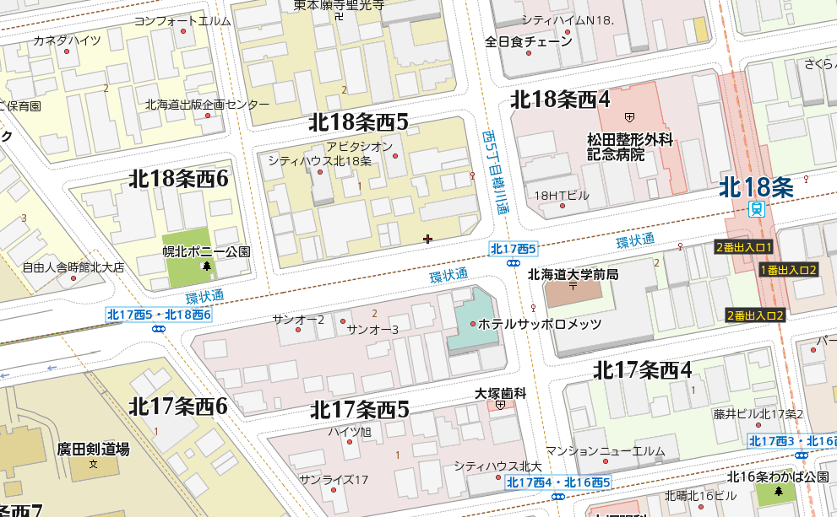
南北線北１８条駅
北２４条駅から真駒内方面に乗り、北１８条駅で下車すると１番出口直結のホームに降ります。
１番出口から階段を上がり、３車線の環状線を西に向かうと北大方面になります。
明治時代の雰囲気を再現したモデルバーンを見たい場合や、北大のメインストリートを南下して縦断したい場合は利用するとよいでしょう。

このあたりから
北大構内です

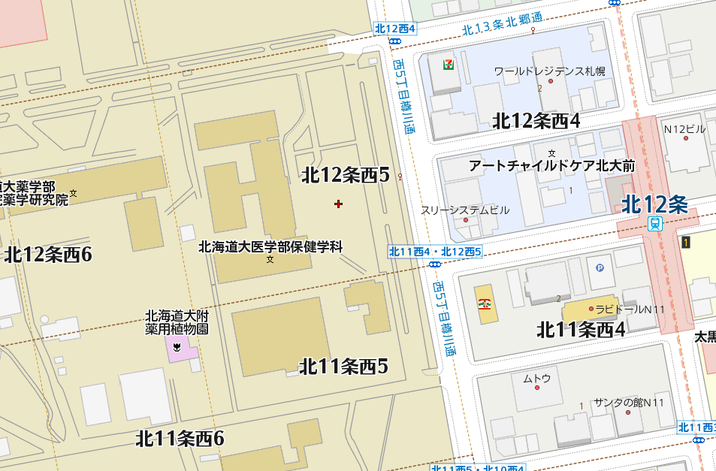

南北線北１２条駅
北２４条駅から乗って北１２条駅で下車すると、１番出口に直結したホームに降ります。
地上に出て対角線上に北１２条駅２番出口を見ながら左の横断歩道を渡って進むと、北大方面です。
北１３条門から北大に入る通りは銀杏並木として有名です。
また、北１１条にある歩行者用入口からまっすぐ入っても、総合博物館にごく近いです。
北13条門＆銀杏並木

←総合博物館へ

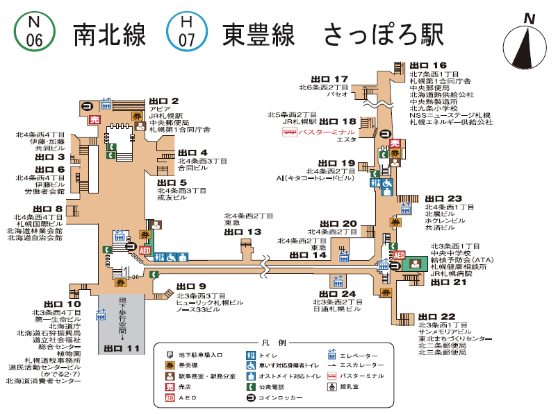
南北線さっぽろ駅
地下鉄さっぽろ駅は、今回の文学研修で利用する可能性は低いです。（各研修ポイントから離れていて使いづらいため）
北大見学で時間を使いすぎた時や、北海道庁から直帰せざるを得なくなった場合の利用となるでしょう。
北大からは３番出口、北海道庁からは１０番出口が最寄りです。利用客が多いので、はぐれないようにしましょう。

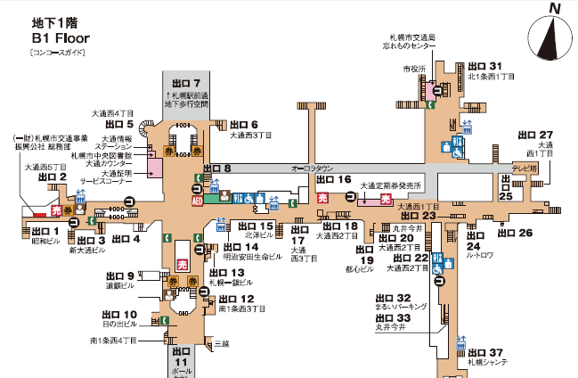
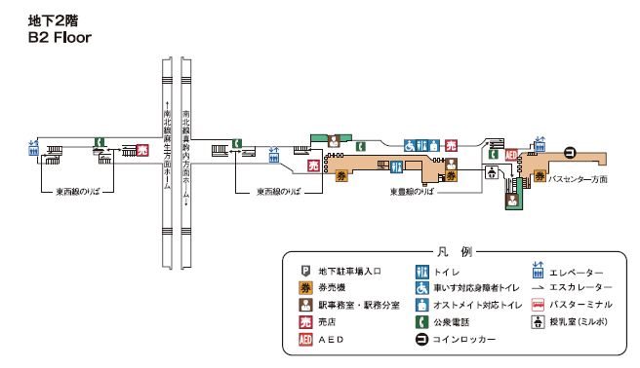
南北線・東西線乗り換え
大通駅

大通駅は最も大きく、３つの路線が重なっているために３つの層で出来ています。
左の図は地下構内図です。
（最下層は東西線乗り場）

北２４条駅から大通駅に降りると、まず地下１階に上がり、さらに地上を目指すことになります。２５番出口はテレビ塔直結、最も西に行きたければ１番出口に向かいましょう。

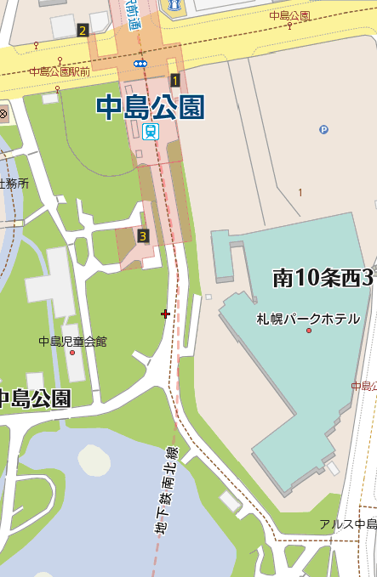

南北線中島公園駅

北海道立文学館に行くには、１番出口か三番出口を利用して地上にでましょう。
中島公園内の道をパークホテル沿いに歩いていくと、北海道立文学館があります。
池沿いにぐるっと一周すると結構時間がかかります。
豊平館などの歴史的建造物もあるので、時間に余裕があれば散歩しても気持ちよいでしょう。

文学館へ→

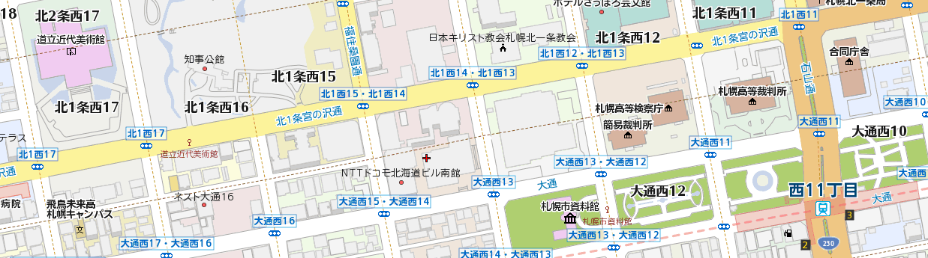

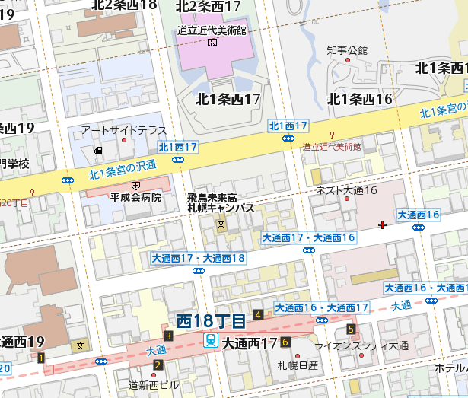
東西線西１１丁目駅
石山通をまたぐ形で、大通西１１丁目から１２丁目にあるのが西１１丁目駅です。上の地図のとおり、北海道立近代美術館に行くには少し歩きますが、大通公園を１３丁目までじっくり見た場合利用するかもしれません。

東西線西１８丁目駅

北海道立近代美術館に最寄りの地下鉄駅です。
３番出口または４番出口から出ると、徒歩の距離が少なくて済みます。
交通量の特に多い道路を歩いていきますので、安全にはくれぐれも気をつけてください。

